OSE - Szybki i bezpieczny internet w szkołach

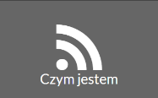
Ogólnopolska Sieć Edukacyjna (OSE) to program dający szkołom z całej Polski dostęp do szybkiego, bezpłatnego i bezpiecznego internetu. Jest odpowiedzią na wyzwania współczesnej edukacji – kształtującej kompetencje cyfrowe i otwartej na nowoczesne technologie. Program został zaprojektowany na mocy Ustawy o Ogólnopolskiej Sieci Edukacyjnej.

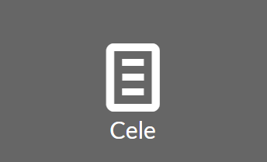
Udostępnienie wszystkim szkołom szybkiego, bezpłatnego i bezpiecznego internetu Podnoszenie poziomu cyfrowych kompetencji uczniów i otwarcie ich na nowe technologie Wspomaganie procesu kształcenia w szkołach poprzez umożliwienie dostępu do zasobów edukacyjnych Promowanie zasad bezpiecznego korzystania z technologii cyfrowych

SZYBKI : symetryczny, szerokopasmowy internet 100 Mb/s
BEZPIECZNY : ochrona przed szkodliwym oprogramowaniem
BEZPŁATNY : finansowany z budżetu państwa

certyfikat.ose.gov.pl

- Na urządzeniu, na którym zamierzasz zainstalować certyfikat, otwórz stronę: certyfikat.ose.gov.pl
- Urządzenie (komórka, smartfon, tablet itp.), na którym będzie instalowany certyfikat, musi być zabezpieczone kodem PIN. Jeśli nie masz – ustaw go.
- Wyszukaj sekcję poświęconą urządzeniom mobilnym i pobierz odpowiedni certyfikat.
- Pobranie pliku powinno automatycznie uruchomić proces instalacji certyfikatu.
- Jeśli instalacja nie rozpoczęła się automatycznie to masz kilka możliwości:
var. 1. Otwórz aplikację do przeglądania pobranych plików (np. katalog Pobrane) i kliknij dwukrotnie na plik certyfikatu (certyfikat.crt). Nadaj nazwę np. Certyfikat OSE. Pomyślna instalacja zostanie potwierdzona komunikatem
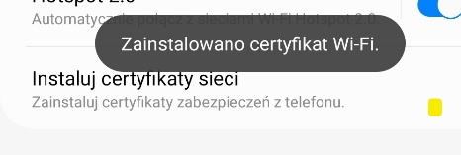
var. 2. Przejdź do Ustawień -> WiFi ->Zaawansowane ustawienia -> Instaluj certyfikaty sieci. Wyszukaj np. w katalogu Pobrane plik certyfikat.crt. Nadaj nazwę np. Certyfikat OSE. Pojawi się komunikat:

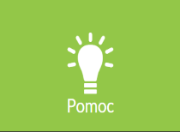
W przypadku pytań zapraszamy do odwiedzenia strony:
https://ose.gov.pl/internetowe-uslugi-ose
UWAGA! OSE może nie działać na niektórych telefonach/aplikacjach.
Proszę wówczas sprawdzić/otworzyć stronę www przez inną aplikację np.:

